**２０１９年度　春学期　月曜１限　実験を通した探究的活動**

M19-3461　　授業者　　織笠　友彰

Ⅰ　単元名　　　　第１分野（1）身近な物理現象

Ⅱ　学習指導要領上の位置づけ

　　　中学校学習指導要領

（1）身近な物理現象　（ｱ）光と音

㋐　光の反射・屈折

　　　　　　光の反射や屈折の実験を行い，光が水やガラスなどの物質の境界面で反射，屈折

するときの規則性を見いだして理解すること。

㋑　凸レンズの働き

　　　　　　凸レンズの働きについての実験を行い，物体の位置と像のでき方との関係を見い

だして理解すること。

Ⅲ．授業の展開

１　課題の把握（発見）

1. 自然事象に対する気づき

光の反射や屈折の実験を行い，光が水やガラスなどの物質の境界面で反射，屈折するときの幾

何光学的な規則性を見いだして理解させる。

1. 課題の設定

物体と凸レンズの距離を変え，実像や虚像ができる条件を調べさせ，像の位置や大きさ，像の向きについての規則性を定性的に見いださせる。

２　課題の探求

1. 仮説や予想

凸レンズに平行光線を当て，光が集まる点が焦点であることを理解させる。次に，物体，凸レ

ンズ，スクリーンの位置を変えながらいろいろ調節して，スクリーンに実像を結ばせ，凸レンズ

と物体の距離，凸レンズとスクリーンの距離，像の大きさ，像の向きの関係を考えさせる。

想定される仮説や予想

・光源を凸レンズに近づけるほど，像の位置は遠くなる。

・光源を凸レンズに近づけるほど，像の大きさは大きくなる。

・光源を焦点より凸レンズに近づけて置くと，像はできない。

・光源の像は，スクリーンに上下左右，逆にうつる。

　（２）実験計画

スクリーンに最も小さい像と大きい像を映すためにはどのようにすればよいのかを物体と凸レ

ンズの距離、スクリーンの位置に注目して考察させる。その際に「像の大きさ」「像の向き」「スク

リーンと凸レンズの距離」の３つのポイントに注目させる。

　　　　　　　次の４パターンについて予想し、検証する。

①　実物より小さい像　　　②　実物と同じ大きさの像

③　実物より大きい像　　　④　スクリーンに像ができない

※押さえるべきポイント

物体と凸レンズの距離を変え，できる像の位置や大きさについての規則性を定性的に見いだしているか。

1. 実験

探究活動　　最強の像をつくろう！マックス・ミニマム選手権！

想定される実験の概要・結果・考察の記述（指導案に示す）

　　　　　　・光源と凸レンズの距離の関係の探求　　　　・凸レンズとスクリーンの距離の関係の探求

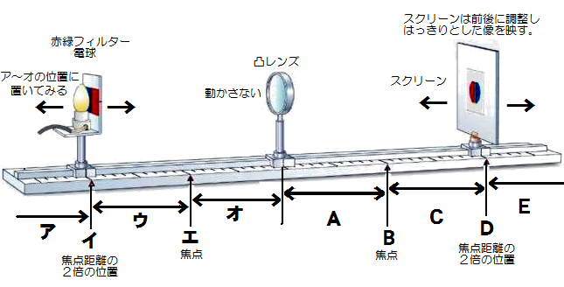　　　　　　・光源とスクリーンの距離の関係の探求　　　・像の向きについての探求



|  |  |  |
| --- | --- | --- |
|  | 生徒の学習活動 | 指導・支援（○）と評価（●） |
| １時間目（前時） | **凸レンズはどのようなはたらきをするのか？**  ・凸レンズによって見える像の確認をする。  ・光源装置と凸レンズ（半切り）を使って、  グループで光の通る道すじを観察する。  ・「焦点」｢焦点距離｣を測定する。  ・凸レンズを通る光の進み方の代表的な３つを  　確認し、まとめを行う。 | ○凸レンズについて説明し、その性質を思い出させ  　実際に見える像を確認する。  ○「焦点」｢焦点距離｣について説明し測定させる。  ○凸レンズを通る光の進み方の代表的な３つを  　図示し、まとめを行う。  ●凸レンズを使ってものを見ると、さかさに見えた  り、大きく見えたりする現象に興味をもち、進ん  で調べようとする。【関心・意欲・態度】 |
| ２時間目（本時） | ・それぞれの実験装置の凸レンズの焦点距離を  確認する。  **Mission１スクリーン上に物体の像をうつしてみよう！凸レンズによってできる像の規則性を探ろう！**  ・本日のねらいをワークシートに記入する。  ・スクリーンにはどのように映るのかを予想  　し、ワークシートに記入する。  ※探究活動にのみ特化するのであればこの  操作は省略してよい。  ・スクリーンに最も小さい像と大きい像を映す  ためにはどのようにすればよいのかを物体  と凸レンズの距離、スクリーンの位置に注目  して考察させる。  **結果をまとめよう！（光の進み方を作図してみよう）**  ・実験結果をふまえてグループで相談しながら  　光の進み方の作図を行う。 | ○実験に使用する凸レンズの「焦点距離」はあらか  　じめ測定しておく。  ○スクリーンではどのように映るのかを予想させる。その際に凸レンズは動かさないことと、スクリーンを前後に動かし、一番良く映る位置（ピントを合わせる）に移動させることを指導する。  ○実像と虚像の説明をする。  ○「像の大きさ」「像の向き」「スクリーンと凸レン  **探究活動　　　Mission２　最強の像をつくろう！マックス・ミニマム選手権！**  ズの距離」の３つのポイントに注目させる。  ○「像の大きさ」「像の向き」「スクリーンと凸レン  ズの距離」の３つのポイントに注目させる。  ○クラスで１番小さい像と大きい像を作るように  指示する。  ●凸レンズを通る光の進み方をもとに、どの位置にど  のような像ができるのかを作図によって求めるこ  とができる。また、実像と虚像のできる条件を見いだすことができる。【思考・表現】 |
| ３時間目（次時） | ・前時の実験結果のワークシートをもとに  　光の進み方についてグループで結果を確認  　し、お互いの理解を深める。  【実習】凸レンズによる像のでき方を作図する  ・凸レンズによってできる像をワークシートに  作図する。（個人）  ア 焦点距離の２倍よりも遠い位置  イ 焦点距離の２倍の位置  ウ 焦点距離の２倍～焦点距離の位置  エ 焦点距離の位置  オ 焦点距離よりも近い位置  作図した像の位置や大きさ，向きについてまとめて，発表する。（全体）  ア 近い・小さい実像  イ 等しい・等しい実像  ウ 遠い・大きい実像  エ できない  オ 虚像 | **光の進み方についてまとめてみよう！**  ○光の進み方について前時の振り返りをする。  ・光軸に平行な光線，凸レンズの中心を通る光線の交点から，できる像の位置が決まることを確認する。  ・物体の上部は２つの直線の交点に，物体の下部は光軸上におよそ相似形になるように像を描かせる。  ●物体と凸レンズの距離を変えた時の像のでき方のちがいを作図によって表している。【技能】  ○生徒のワークシートを投影機で映し出し、発表さ  せる。  ○カメラや望遠鏡に使われている原理を説明する。 |

３　課題の解決

・想定される考察の記述

ア 焦点距離の２倍よりも遠い位置 　　→近い・小さい実像

イ 焦点距離の２倍の位置　　　　　 →等しい・等しい実像

ウ 焦点距離の２倍～焦点距離の位置 →遠い・大きい実像

エ 焦点距離の位置 →できない

オ 焦点距離よりも近い位置 →虚像

* 条件設定を教員側で詳しく設定して測定したうえで考察させてもOKです。（例…２ｃｍ刻みとか）

マックス・ミニマム選手権！についてはこれまでの実験結果をもとに予想したうえで探求させたい。

　　マックス　→　物体をレンズに近づけ、スクリーンをすごく遠くに持っていく。

　　ミニマム　→　物体をレンズから遠ざけ、スクリーンはレンズの近くになる。

４　探求の振り返り

Mission１のスクリーン上に物体の像をうつしてみよう！凸レンズによってできる像の規則性を探ろう！

　　の結果を利用して、探究活動であるMission２　最強の像をつくろう！マックス・ミニマム選手権！につ

いて、仮説や予想を立てて、見通しをもって実験をすることができたか？

５　評価

・凸レンズを使ってものを見ると、さかさに見えたり、大きく見えたりする現象に興味をもち、進んで調

べようとする。　　　　　　　　　　　　　　　　　　　　　　　　　　　　　【関心・意欲・態度】

　　・凸レンズを通る光の進み方をもとに、どの位置にどのような像ができるのかを作図によって求めること

ができる。また、実像と虚像のできる条件を見いだすことができる。　　　　　　　　　　　【思考】

　　・凸レンズによってできる像を調べる実験の基本操作ができ、物体と凸レンズの距離によって像の位置や

大きさ、向きが変わることを記録できる。 　　　　　【技能・表現】

　　・凸レンズによる像のでき方の規則性を理解し、知識を身につけている。 　　　【知識・理解】

※評価については上記のうちから教員側が何を大切にするのかで決定する。

実験 凸レンズによってできる像を調べよう！

**目的 …** レンズによってできる像の向きや大きさを調べる。

**準備 …** 光学台、レンズ（焦点距離　　　ｃｍ）、スクリーン、光源（電球）と物体

**手順 …** ①　下の図のように光学台に光源（電球）・レンズ・スクリーンを直線状に並べる。

****レンズは４０ｃｍのところに固定し、動かさない。



②　スクリーンをセットして、光源をアの位置に置いたとき、スクリーンだけを前後に動かして、

はっきりした像をスクリーンに映し、スクリーンの後方から観察し、次のことを調べる。

　・はっきりした像がうつる位置（Ａ～Ｆ）

　・像の大きさと上下左右の向き

　　　③　凸レンズは動かさないで光源をイ～オへと順に凸レンズに近づけ、③と同様の操作をする。

④　光源をオの位置に置いたときはレンズから物体をのぞきこむように観察し、調べる。

※この実験のコツ　……　まず、光源を動かし、その後、スクリーンを前後に動かして微調整すること！

**結果** … 像のうつる位置と大きさはどうなりましたか？記録しよう。

|  |  |  |  |  |  |
| --- | --- | --- | --- | --- | --- |
|  | **ア** | **イ** | **ウ** | **エ** | **オ** |
| **物体の位置** | **焦点距離の２倍より遠く** | **焦点距離の２倍** | **焦点距離の２倍から**  **焦点距離の間** | **焦点距離** | **焦点距離より手前** |
| **スクリーンの位置**  **Ａ～Ｅのどこ？** |  |  |  |  |  |
| **像のうつり方**  **（向き・大きさ）**  **言葉や絵で表現** |  |  |  |  |  |

**考察**

①　物体と凸レンズの距離を小さくしていくと、像の大きさはどのように変わりましたか。

　　また、スクリーンと凸レンズの距離はどのように変わりましたか。

②　物体の大きさと像の大きさが同じになるときのスクリーンの位置はどこですか。

③　スクリーンに像が写らないのはどのようなときですか。また、このとき凸レンズを通してどのような

　　像が見えましたか。

凸レンズの焦点と距離の関係を作図しよう！

|  |  |
| --- | --- |
| 1. **a > 焦点距離の２倍** | スクリーンに  映る・映らない  大きさ  向き |
| **②　a = 焦点距離の２倍** | スクリーンに  映る・映らない  大きさ  向き |
| **③　焦点距離の２倍 > a > 焦点距離** | スクリーンに  映る・映らない  大きさ  向き |
| **④　a = 焦点距離** | スクリーンに  映る・映らない  大きさ  向き |
| **⑤　焦点距離 > a** | スクリーンに  映る・映らない  大きさ  向き |

**１年　　組　　番　氏名**

たぶんテストに出るので解答を渡しておきますね～！　できるまで何回も練習しておいてね～！

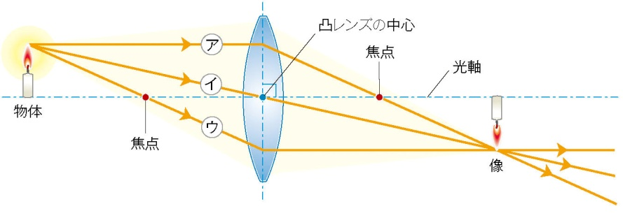①　右のア・イ・ウの光の道すじを参考にして

　　下の物体（えんぴつ）の像を作図しましょう！

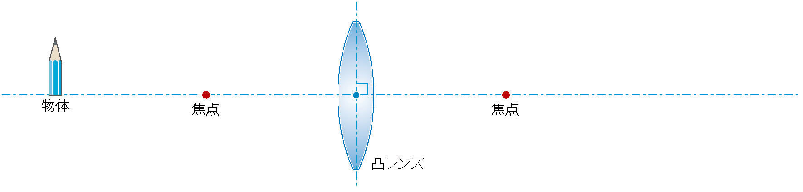

②凸レンズの焦点と距離の関係を作図しよう！

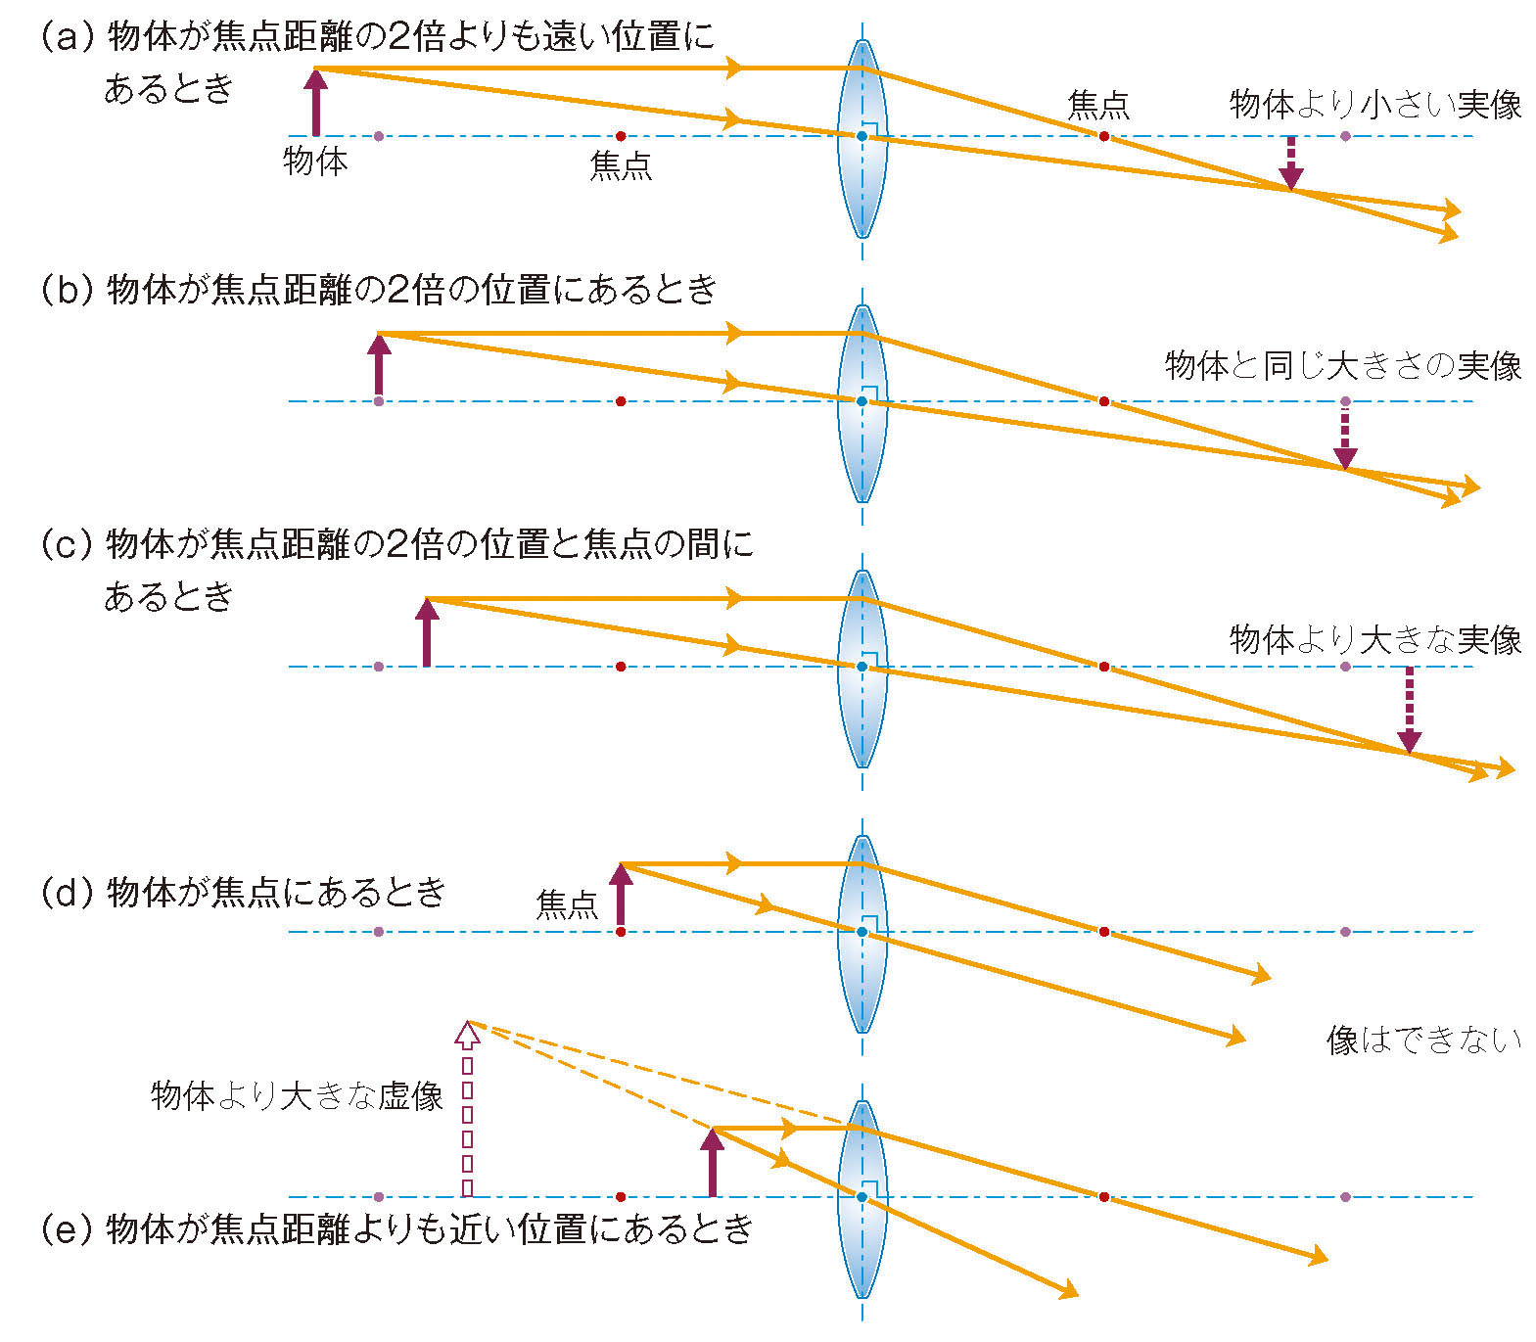

**１年　　組　　番　氏名**